МИНОБРНАУКИ РОССИИ
Федеральное государственное бюджетное образовательное учреждение высшего образования


НИЖЕГОРОДСКИЙ ГОСУДАРСТВЕННЫЙ ТЕХНИЧЕСКИЙ
УНИВЕРСИТЕТ им. Р.Е.АЛЕКСЕЕВА

Институт радиоэлектроники и информационных технологий
Кафедра «Электроника и сети ЭВМ»
Дисциплина «Программирование на Python»

Лабораторная работа № 1
«Основы математики с Python»

РУКОВОДИТЕЛЬ:
________________ Зуев А.Б. ___
(подпись) (фамилия, и.,о.)

СТУДЕНТ:
________________ Куликов К.М.___
(подпись) (фамилия, и.,о.)

___ 24-СТв(Т)_____
(шифр группы)

Работа защищена «___» ____________
С оценкой ________________________

Нижний Новгород 2026
Вариант №30:

30 | Заменить положительные числа на 1, а отрицательные числа на -1. Ноль оставить без изменений. | Список чисел вводится с клавиатуры.

  - Входные данные программы и примеры выходных результатов программы (рисунок 1):

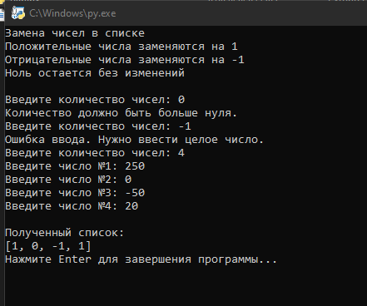

Рисунок 1 - Входные данные и выходные результаты программы.

Листинг программы:
print("Замена чисел в списке")
print("Положительные числа заменяются на 1")
print("Отрицательные числа заменяются на -1")
print("Ноль остается без изменений")
print()

# Ввод количества чисел
while True:
try:
n = int(input("Введите количество чисел: "))
if n > 0:
break
else:
print("Количество должно быть больше нуля.")
except ValueError:
print("Ошибка ввода. Нужно ввести целое число.")

result = []

# Ввод и обработка чисел
for i in range(n):
while True:
try:
value = int(input(f"Введите число № {i + 1}: " ))
break
except ValueError:
print("Ошибка ввода. Нужно ввести целое число.")

result.append(1 if value > 0 else (-1 if value < 0 else 0))

print()
print("Полученный список:")
print(result)

input("Нажмите Enter для завершения программы...")

Ссылка на GitHub:

